La conexión intestino-cerebro.

Cómo tu digestión afecta a tu felicidad.

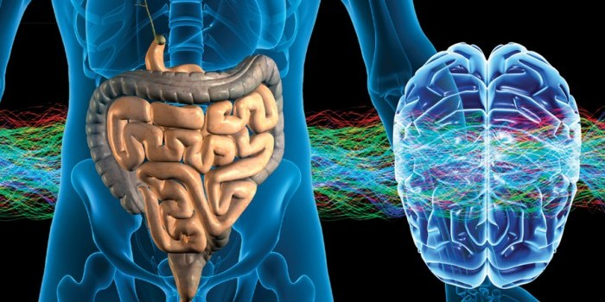

¿Sabías que tu cuerpo tiene un segundo cerebro en tus intestinos?
Se llama sistema nervioso entérico (SNE) está compuesto de 500 millones de neuronas, que es más de las que hay en la médula espinal o en el sistema nervioso periférico. Su dimensión es de nueve metros aproximadamente y va desde el esófago hasta el ano. Funciona de manera independiente o en conjunto con nuestro cerebro mediante el llamado nervio vago, aunque nosotros no somos conscientes de sus “pensamientos”.

Situado en el interior de nuestras entrañas, el segundo cerebro está conectado con el cerebro situado en el interior del cráneo y, al menos en parte, determina nuestro estado mental y juega un papel clave en ciertas enfermedades del organismo. A pesar de la gran repercusión que esta red neuronal tiene para el cuerpo, quedan fuera de su alcance la generación del pensamiento consciente y la capacidad de decisión. Según declara el experto en la materia Michael Gershon, del Columbia University Medical Center y autor del libro titulado “The Second Brain”: “el segundo cerebro no ayuda en los procesos mentales: la religión, la filosofía y la poesía están en manos del otro cerebro”. (4)
Pensar, sentir…

El curioso funcionamiento de esta inmensa red neuronal, se encarga no de hacernos “pensar” sino de hacernos “sentir” las amenazas exteriores y actuar sobre ello. Todos hemos notado cómo nuestro estómago expresa perfectamente lo que estamos sintiendo. Cuando sentimos “mariposas en el estómago” es porque la sangre se desvía hacia los músculos ya que se activa el mecanismo de lucha o huida. El sistema nervioso entérico hace que ante situaciones de estrés el estómago aumente la producción de grelina, una hormona que hace que sintamos más hambre, pero reduce la ansiedad y la depresión. Esta a su vez estimula la liberación de dopamina en el cerebro.

Nuestro segundo cerebro permite que nuestro organismo realice los procesos digestivos sin contar con la ayuda del cerebro principal, como por ejemplo: la trituración de los alimentos, la absorción de los nutrientes y la expulsión de los desechos requieren de procesos químicos, contracciones musculares, etc., de los que se encarga el segundo cerebro, de forma independiente.
A pesar de que el SNE es capaz de hacer una función local e independiente, tiene amplias conexiones bidireccionales con el sistema nervioso central (SNC), su primer cerebro (1).
El impacto de los psicofármacos en nuestro segundo cerebro
La complejidad del segundo cerebro hace que de él dependa en parte nuestro bienestar físico y emocional. Por esta relación de los dos cerebros, los científicos afirman que ciertos medicamentos, por ejemplo contra la depresión, la ansiedad o cualquier problema mental, pueden impactar, sin pretenderlo, en el intestino. Esto ocurre con ciertos medicamentos antidepresivos, los denominados inhibidores selectivos de la recaptación de la serotonina (ISRS), que aumentan los niveles de serotonina en el organismo, y que pueden provocar efectos gastrointestinales secundarios, como el conocido colon irritable. Esto es debido a que la serotonina, hormona que es sintetizada por el sistema nervioso central y que actúa como neurotransmisor, se encuentra en su mayor parte (en un 95%) en el tracto intestinal del organismo.
Los científicos siguen descubriendo como la serotonina puede, además, jugar un papel en la aparición de otras enfermedades. En la revista Nature apareció un artículo que relacionaba un medicamento inhibidor de la producción de serotonina en el intestino con la osteoporosis en ratas postmenopáusicas. Otras investigaciones tratan de establecer cómo el segundo cerebro interviene en la respuesta inmune del organismo, dado que el 70% de nuestro sistema inmunológico se centra en el intestino para expulsar y matar a sus invasores.

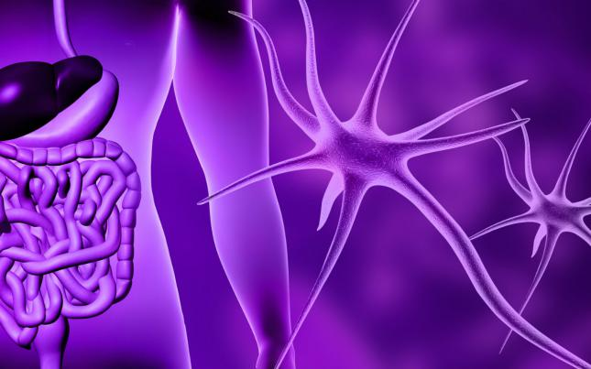
krishna kumar/istock/thinkstock

Sistema nervioso entérico (SNE): Más dopamina, más serotonina… más felicidad.
Mientras que en el primer cerebro y a lo largo de la médula las conexiones neuronales son claramente visibles, el SNE está mucho más escondido en los intestinos, por lo que no fue descubierto por la medicina moderna hasta el siglo XIX. Sin embargo, hace más de 5.000 años el Ayurveda ya reconoció esta conexión intestino-cerebro, como se explica más adelante.
Nuestro segundo cerebro (SNE) es parte del sistema nervioso autónomo, la red de nervios periféricos que controlan las funciones viscerales. Es el sistema nervioso original que emergió en los primeros vertebrados hace más de 500 millones de años y que se ha vuelto más complejo a medida que la evolución se llevó a cabo, dando lugar al cerebro en sí.
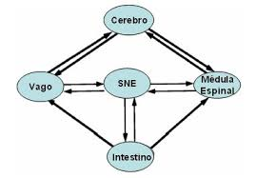
El SNE es muy parecido al cerebro: tiene varios tipos de neuronas y las células gliales de apoyo, produce hormonas y neurotransmisores, incluso generan más dopamina y serotonina que el cerebro.
La digestión es algo bastante complicado, por lo que tiene sentido que haya una red de nervios que controlen la mezcla de los alimentos, la coordinación de las contracciones musculares y mantener el ambiente bioquímico necesario para que las enzimas hagan su trabajo.
Además, necesita muchas neuronas ya que comer es algo tremendamente arriesgado: está lleno de invasores peligrosos. Si se detecta algo peligroso, el sistema nervioso entérico provoca una diarrea o alerta al cerebro para provocar vómitos.
El estudio del segundo cerebro ha dado lugar, en las últimas dos décadas, a una rama de investigación conocida como neuro-gastroenterología. La importancia de conocer a fondo el sistema nervioso entérico radica en que éste se encarga de que las funciones digestivas mantengan un funcionamiento coordinado e integrado.
El Ayurveda, medicina natural milenaria de India, ya reconocía esta conexión intestino-cerebro.
Según el Ayurveda, la mente es controlada por Prana Vata, que es una subdosha de Vata, uno de los 3 principios ayurvédicos que describen todo en la naturaleza. El abdomen es controlado por Apana Vata, que es otra subdosha de Vata. Por lo tanto la mente y el abdomen son controlados por Vata.
Además, los vaidyas o médicos ayurvédicos descubrieron, que estas dos subdoshas (Prana y Apana) están íntimamente conectadas y suelen perder su equilibrio juntas. Cualquiera de ellas puede abrir el camino para la enfermedad. Prana Vata, manifestando un desequilibrio en la mente puede causar problemas en el intestino grueso, el colon y los órganos reproductores. Del mismo modo, un desequilibrio de Apana Vata puede causar perturbaciones en la mente, la cabeza, el cuello y los pulmones.
Como resultado, la inteligencia del segundo cerebro proviene de un ecosistema de miles de millones de bacterias y otros microorganismos que residen principalmente en los intestinos.
Estos organismos viven en una relación mutuamente beneficiosa con el cuerpo humano y se conocen colectivamente como la microbiota. (2) Esta colección de microorganismos nos protege contra los patógenos, metaboliza las grasas complejas, proteínas, hidratos de carbono y minerales, fabrica vitaminas, neutraliza los elementos tóxicos como drogas y sustancias cancerígenas. También son capaces de activar las vías neuronales y los sistemas de señalización del sistema nervioso central. (3) Además, el segundo cerebro fabrica la mayoría de hormonas del bienestar del cuerpo, como la serotonina, la hormona de la felicidad. (4)
Una cantidad cada vez mayor de la investigación moderna confirma que los desequilibrios en la flora intestinal pueden causar trastornos cognitivos y neurológicos (5). Los trastornos del estado de ánimo, la ansiedad, los trastornos autoinmunes, la esclerosis múltiple (6), y el autismo (7) pueden estar relacionados con la alteración de la microbiota.
El ecosistema microbiano, al igual que cualquier ecosistema, es sensible a las influencias externas. Las influencias nocivas incluyen antibióticos, pesticidas, dieta moderna rica en hidratos de carbono refinados, grasas no saludables, alimentos procesados ​​y cargados de productos químicos. Las influencias beneficiosas incluyen alimentos frescos, ecológicos e integrales, hábitos alimenticios saludables y probióticos.
En Ayurveda una buena digestión es lo primero para tratar cualquier desequilibrio físico, mental, o emocional.
El Ayurveda ha sido consciente de estas soluciones que son parte de las recomendaciones preventivas para la salud y la longevidad. Los probióticos son también parte de la dieta ayurvédica en la forma de la bebida de yogur popular llamado lassi. Lassi es el yogur batido con agua y especias. En este proceso la estructura molecular del yogur es transformada y la cualidad pesada del yogur se convierte en una cualidad digestiva.
A la luz de esta conexión entre el cerebro y el sistema digestivo, es evidente que nuestra digestión juega un papel importante en nuestra salud mental y felicidad.
El Ayurveda pone énfasis sobretodo en el equilibrio de la digestión, antes de abordar cualquier desequilibrio. Un sistema digestivo sano y fuerte no sólo proporciona al cuerpo los nutrientes que necesita, sino que también suministra al cerebro los nutrientes y hormonas que requiere para funcionar correctamente, la base para nuestro bienestar físico, mental y emocional.
1. http://www.scholarpedia.org/article/Enteric_nervous_system
2. http://www.ncbi.nlm.nih.gov/pmc/articles/PMC3791857/
3.http://www.sciencedirect.com/science/article/pii/S0166223613000088
4. “Grain Brain”, David Perlmutter & Kristin Loberg, Little, Brown and Company, y “The second brain” Michael Gershon
5. http://link.springer.com/article/10.1007%2Fs13238-013-3017-x
6. http://onlinelibrary.wiley.com/doi/10.1002/ana.22344/abstract?
7. http://mbio.asm.org/content/3/1/e00019-12.short

